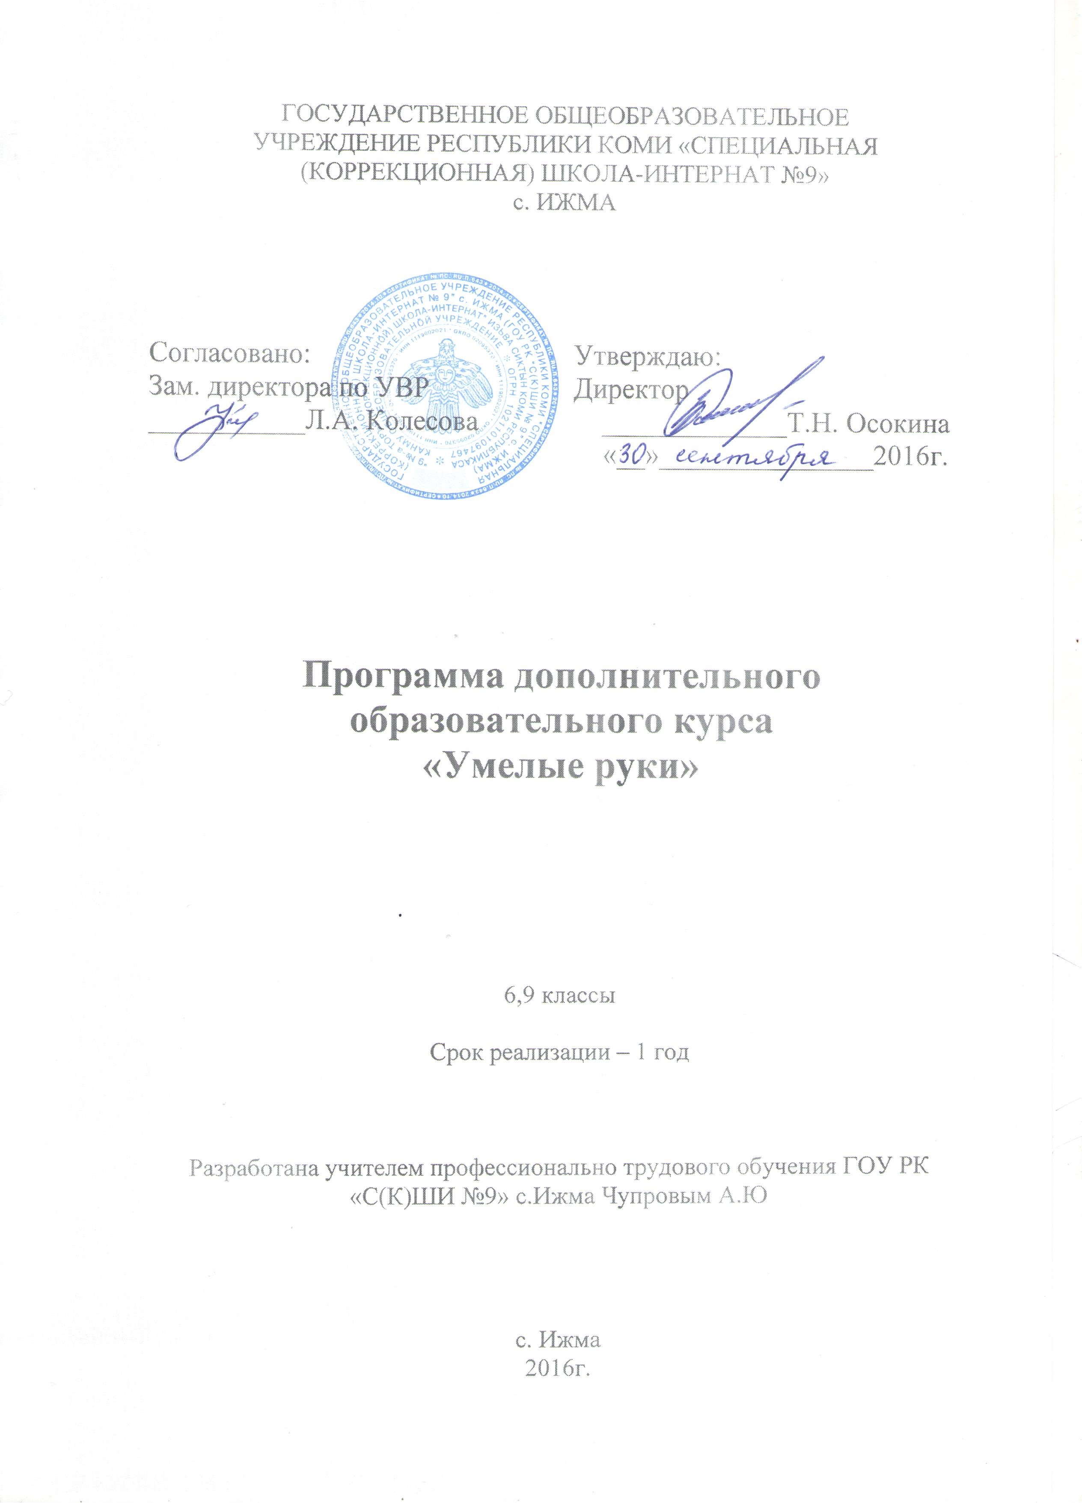

Пояснительная записка

На протяжении всей истории человечества Руси и русского народа существовало и существует народное творчество. Оно сохраняет традиции преемственности поколении, влияет на формирование творческих традиций и вкусов. Основу прикладного искусства составляет творческий ручной труд мастера. Содержание предлагаемой программы по обучению учащихся столярному делу направлено на воспитание творческого труда школьников, развитие их интереса к народному ремеслу, его творчеству и наследию.
Столярное дело – позволяет формировать у ребят качественное отношение к труду, прививает целеустремленность, внимательность, развивает самостоятельность. На занятиях кружка ребята закрепляют и углубляют знания, полученные на уроках ПТО, математики, учатся применять их на практике.
Изучение на кружковых занятиях столярного дела, как части духовного и материального наследия своего народа, будет способствовать воспитанию уважения к его истории и традициям, развитию у учащихся чувства красоты и гармонии, способности воспринимать мир художественных образов.
В кружок производится набор детей в возрасте от 11 до 15 лет. В данном возрасте перед детьми встает вопрос профессионального определения, при этом он должен разобраться в собственных способностях и склонностях. Посещение кружка дает детям понять, являются ли они натурой творческой, обладают ли усидчивостью, терпением, способностью к достижению цели, интересны ли им будут профессии, связанные с обработкой древесины, художественной обработкой древесины. Насколько комфортно им будет в данном виде трудовой деятельности, насколько он их радует, поможет определить посещение кружка «Умелые руки». В 11-15 лет определяется мировоззрение детей, происходит стабилизации личности, ребенок открывает для себя свой внутренний мир. На занятиях, допускающих постоянное общение между детьми, воспитываются и укрепляются высокие нравственные качества: взаимопомощь, ответственность и за себя, и за окружающих, доброта, честность. Воспитание и осознание в себе этих качеств поднимает личную самооценку, что очень важно для данного возраста.
Во время выполнения работ должны быть освоены все приемы обработки древесины, отделка изделий из древесины, художественная обработка древесины, запланированные на данный период. Для достижения высоких результатов используются разнообразные методы и формы работы. В одних случаях используется демонстрация наглядного пособия и подробное словесное объяснение, в других – самостоятельное изучение приемов и последовательности выполнения изделия, взаимопроверку. По мере сложности изучаемого материала используется исследовательский и частично поисковый методы обучения.
Цель программы – формирование у детей навыков работы с деревом, которые пригодятся им в дальнейшей жизни. Научить ребят чувствовать текстуру дерева, направлять ее в нужное русло, обработав ее и покрасив. Знать особенности профессий: столяр, плотник.
Выполнив содержание данной программы, ребята научатся выполнять грамотно данное задание, что подготовит их к конкуренции на рынке труда и профессии, т.к. они своим трудом, способны поставлять на рынок товаров и услуг уникальный продукт.
Труд учащихся в рамках данной программы носит творческий характер, способствует приобретению и активному использованию знаний, формированию технологической и художественной культуры.
Программа обучения включает в себя: историю возникновения столярного дела, приемы обработки и покраски дерева, характеристику современных станков и оборудования, применения древесины при оформлении интерьера и в отделки изделий.
Содержание программы строится с учетом изучения основ народного и декоративно-прикладного искусства. Данная программа предполагает личностный ориентированный подход к учащимся: учет их возможностей, интересов, развития творческой самостоятельности при выполнении проектных работ.
Совместная творческая работа учителя и учащегося имеет возможность расширить обозначенные в программе направления трудовой, творческой деятельности, учесть интересы учащихся. Они предполагают, с одной стороны, отход от авторитарных методов обучения, а с другой – предусматривают хорошо продуманное сочетание разнообразных методов форм и средств трудового обучения.
Задачи данной программы – подготовка учащихся к самостоятельной трудовой жизни в условиях рыночной экономики.
Требования к уровню подготовки учащихся. Учащиеся должны знать:
- классификацию древесины;
- породы древесины;
- различать по характерным признакам: цвету, запаху, твердости, текстуре, упругости;
- как пользоваться графической документацией (чертежом, эскизом, техническим рисунком);
- как пользоваться разметкой и разметочными инструментами (карандаш, линейка, угольник, шаблон);
- как пользоваться столярным инструментом и верстаком, а более старшие учащиеся, должны уметь пользоваться столярными станками (сверлильным, токарным, церкуляркой, шлифовочным и др.);
- как пользоваться лакокрасочными материалами (олифа, пенотекс, краски, лак и др.);
- знать и строго соблюдать правила безопасности труда.

Учащиеся должны уметь:
- уметь организовывать трудовой процесс;
- правильно организовывать рабочее место столяра;
- технически правильно выполнять приемы обработки древесины;
- профессионально выполнять обработку лакокрасочными материалами.

Развивающие:
- развивать природные задатки, творческий потенциал каждого ребенка;
- развивать образное и пространственное мышление, память, воображение, внимание;
- развивать положительные эмоции и волевые качества;
- развивать моторику рук, глазомер.

В рамках данной программы реализуются следующие педагогические идеи:
1. Формирование ценностных основ культуры личности, которая трактуется как гармония культуры знания, чувств и творческого действия. Другими словами, реализуется идея обогащения внутренней культуры (духовность) и воспитание внешней культуры, проявляющейся в общении, поведении и т.п.

2. Опора на личностно ориентированный подход в образовании и игровые технологии.

3. Учет особенностей культуры своего народа (этнокультуры), национального менталитета, а также особенностей местной региональной культуры.
Педагогические принципы

При организации учебно-воспитательного процесса учитываются:

- Учебная деятельность и личностное общение в подростковом возрасте: - на занятиях в кружке принято раскрепощенное, уважительное общение детей друг с другом;
- поощряется взаимная помощь;
- разрешается свободное перемещение в кабинете;
Потребность детей в общении реализуется в досуговой деятельности, при выполнении коллективных работ и посещении различных мероприятий;

- Потребности, интересы учащихся;

- Уровень развития первичного коллектива;

- Уровень развития и самооценка ребенка, его социальный статус.

К каждому ребенку применяется индивидуальный подход:
- осознание и признание права личности быть не похожей на других;
- проявление уважения к личности;
- оценка не личности ребенка, а его деятельности, поступков;
- умение смотреть на проблему глазами ребенка;
- учет индивидуально-психологоческих особенностей ребенка (тип нервной системы, темперамент, особенности восприятия и памяти, мышления, мотивы, статус в коллективе, активность)
Индивидуальный подход требует дифференцированного обучения, которое достаточно полно отражено в программе. Непосредственно на занятиях педагог предлагает работы различной степени сложности.
Применяется как опережающее обучение, так и упрощенные задания для медленно работающих детей.
Личностный подход, который требует от педагога создания на занятиях условий, при которых ученик чувствует себя личностью, ощущает внимание наставника лично к нему.
Создание ситуаций успеха для каждого ребенка – один из главных принципов.
Обеспечение условий, способствующих самоопределению, саморазвитию, самореализации, адекватной самооценке личности – один из важнейших принципов работы.
Форма обучения – групповая перекликается с индивидуальной

Учебно-тематический план

№№  П.п. | Название темы | Общее  кол-во  часов | Теорити-ческие  часы | Практи-  ческие  часы
1. | Введение | 1 | 1 | -
2. | Рабочее место ученика: верстак, инструменты, оборудование | 1 | 1 | -
3. | Древесина – природный конструкционный материал | 1 | 1 | -
4. | Технологический процесс создания изделий | 6 | 2 | 4
5. | Разметка заготовок из древесины | 6 | 1 | 5
6. | Этапы создания изделия из древесины | 4 | 1 | 3
7. | Художественная обработка древесины | 10 | 2 | 8
8. | Строгание древесины | 4 | 1 | 3
9. | Сверление древесины | 2 | 1 | 1
10. | Художественное выжигание | 12 | 2 | 10
11. | Отделка изделий из древесины | 12 | 1 | 11
12. | Последовательность работы с лаком. | 8 | 2 | 6
13. | Итоговое занятие. Организация и обсуждение выставки работ учащихся. | 1 | 1 | -
 | Итого | 68 | 17 | 51
Содержание

- Введение - 1 час.
Цели и задачи курса. Народные ремесла и промыслы России. Технологии обработки и украшения изделий из древесины. Правила безопасности труда, санитарии и гигиены. Сведения о материалах, инструментах, приспособлениях, необходимых для ручной обработки древесины.

- Рабочее место ученика – 1 час.
Создание мастерской для творческой работы. Оборудование мастерской рабочим местом. Наличие столярных, специальных электрифицированных инструментов и приспособлений.

- Древесина – природный конструкционный материал – 1 час.
Основные свойства дерева и древесины. Строение ствола дерева. Характеристика хвойных и лиственных пород. Породы деревьев. Текстура древесины и ее применение.

- Технологический процесс создания изделий – 6 час.
Технологический процесс. Технологическая документация. Техническая карта. Операционная карта. Переходы и установы.
Теория – 2 час.
Практика – 4 час.

- Разметка заготовок из древесины – 6 час.
Разметка заготовок. Инструмент и приспособления для разметки. Последовательность разметки заготовки. Экономия и расход материалов.
Теория – 1 час.
Практика – 5 час.

- Этапы создания изделия. – 4 час.
Необходимость выполнения ряда действий этапов создания изделия. Подбор материала, инструментов, приспособлений оборудования. Выполнение технического рисунка, эскиза, чертежа. Многовариантность и выбора лучшего, прочного, качественного и экономичного.
Теория – 1 час.
Практика – 3 час.

- Художественная обработка древесины - 10 час.
Художественное украшение крепостных, дворцовых и культовых сооружений. Художественное украшение мебели, посуды, домашней утвари, детских игрушек. Художественное выжигание по древесине. Пропильныя резьба. Художественная резьба по дереву. Роспись по дереву.
Теория – 2 час.
Практическая работа – 8 час.

- Строгание древесины. – 4 час.
Предание заготовки нужных форм и размера в процессе строгания. Инструменты для строгания. Приемы строгания. Проверка и контроль качества строгания.
Теория – 1 час.
Практика – 3 час.

9. Сверление древесины. – 2 час.
Приемы сверления ручным инструментом. Приемы сверления на станках и электродрелью.
Практическая работа – 2 час.

- Художественное выжигание. – 12 час.
Применение выжигания для отделки изделий из древесины. Прибор для выжигания, электровыжигатель с наконечниками и штифтами. Материал для выжигания. Древесина: осина, ольха, береза и фанера. Выжигание, как один из способов рисования, только электрическим пером. Выжигание плоских, точеных предметов из древесины. Сочетание выжигания с выпиливанием, раскрашиванием, росписью по дереву.
Теория –2час.
Практическая работа – 10 час.

- Отделка изделий. – 12 час.
Приемы отделки древесины. Виды и способы отделки древесины. Защита древесины от внешних воздействий. Прозрачная отделка, не прозрачная отделка, имитация отделки, специальная отделка.
Теория – 2 час.
Практика – 10 час.

- Последовательность работы с лаками. – 8 час.
Подготовка рабочего места и изделия. Изучение инструкций по работе с лаками. Подготовка и зачистка изделия к покрытию лаком. Прозрачная отделка изделия – так называемая – лакирование. Способы покрытия лаком: кистью, тампоном, путем погружения детали в лак, распылителя (краскопульта). Покрытие водоэмульсионными красками, с последовательным нанесением на них лака – непрозрачная отделка изделия.
Теория – 2 час.
Практика – 6 час.

- Итоговое занятие. – 1 час.
Просмотр работ, выполненных работ школьниками за год, их оценка. Организация и обсуждение выставки работ учащихся. Практические занятия – 1 час.

